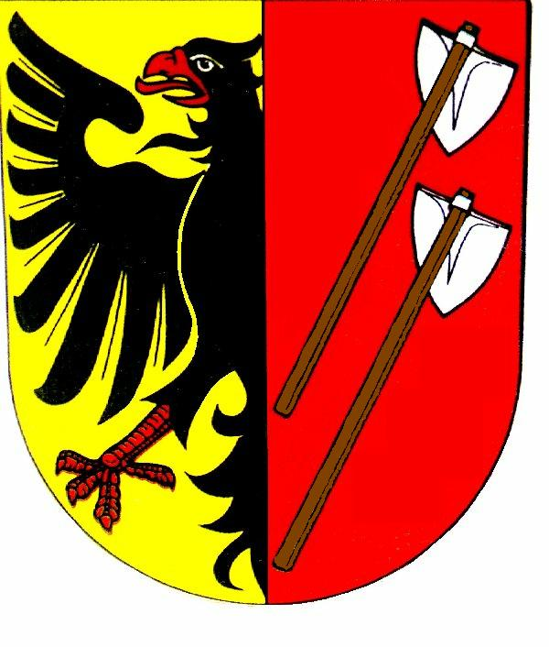
Propozice

střelecké soutěže

MALÁ CENA
Horního Benešova

druh soutěže jednokolová soutěž jednotlivců zařazena do II. kategorie
pořadatel SSK 0398 ČSS a AVZO TSČ Horní Benešov
datum neděle 22. května 2011
místo konání střelnice AVZO TSČ ZO Horní Benešov
ředitel soutěže Josef Pečírka – předseda ZO AVZO Hor. Benešov
organizační výbor jednatel - Ing. Petr Černý, hospodář - Marcela Königová
tech. zabezpečení – Jakub Skladan
Hlavní rozhodčí Ing. Jan Jankejech A-0232
PHK Bc.Pavel König A-7148
Sbor rozhodčích Marcela Königová A-7084, Ing. Petr Černý ,
Disciplíny SP 30+30 a VP 15+15
Startovné 50,- Kč za disciplínu
Podmínky účasti členové ČSS, AVZO, HSTS po předložení průkazu
Kategorie muži - junioři, ženy -juniorky, dorost
Odměny v kat. nejméně tři ceny
Protesty výsledků do rukou HR s vkladem 100,- do 20-ti minut po zveřejnění
Technické podmínky střelnice má 10 stavů a je vybavena stojany na dalekohledy
Časový rozvrh

9:00 hod . - první směna SP30+30

10:00 hod . – druhá směna SP30+30

VP 15+15 se bude střílet po ukončení disciplíny SP 30+30

z důvodu omezené kapacity střelnice je nutná telefonická přihláška
Pojištění pořadatel je pojištěn pojistkou ČSS u poj. Kooperativa 80-599004298
zdravotní zajištění nemocnice Bruntál
občerstvení v omezeném sortimentu přímo na střelnici
přihlášky , informace Jan Jankejech 554/748155 739/127077
Marcela Königová 723/730305
Různé pořadatel si vyhrazuje právo na nutné změny.
Příjezd ke střelnici je označen ze silnice I.tř. č. 11 šipkou a terčem
V Hor. Benešově 3.5.2011 Josef Pečírka- ředitel soutěže

